Perubahan untuk bagian projects, ketika di klik detail projects
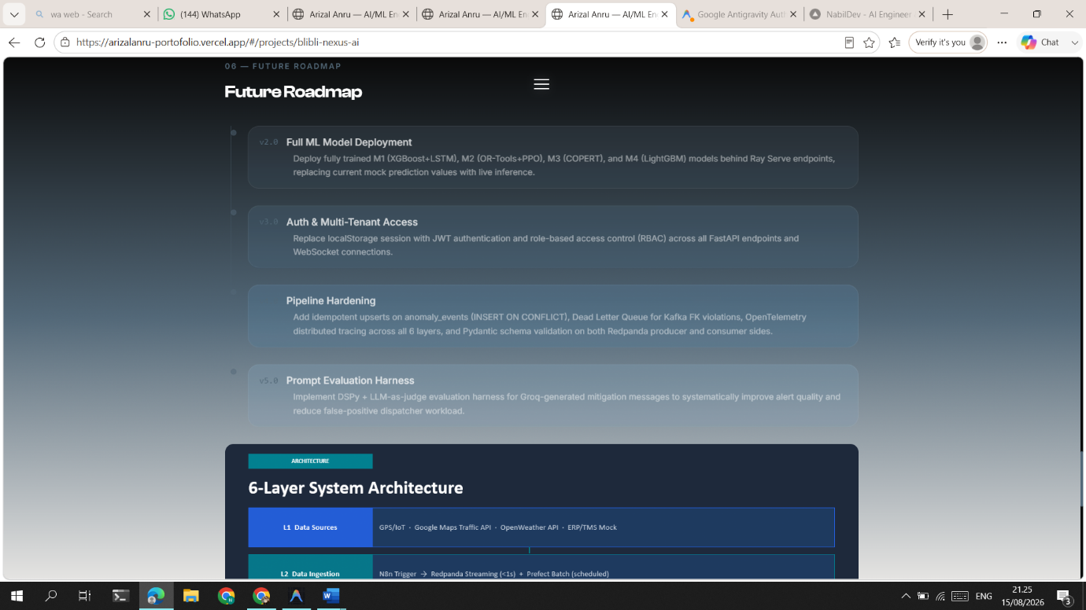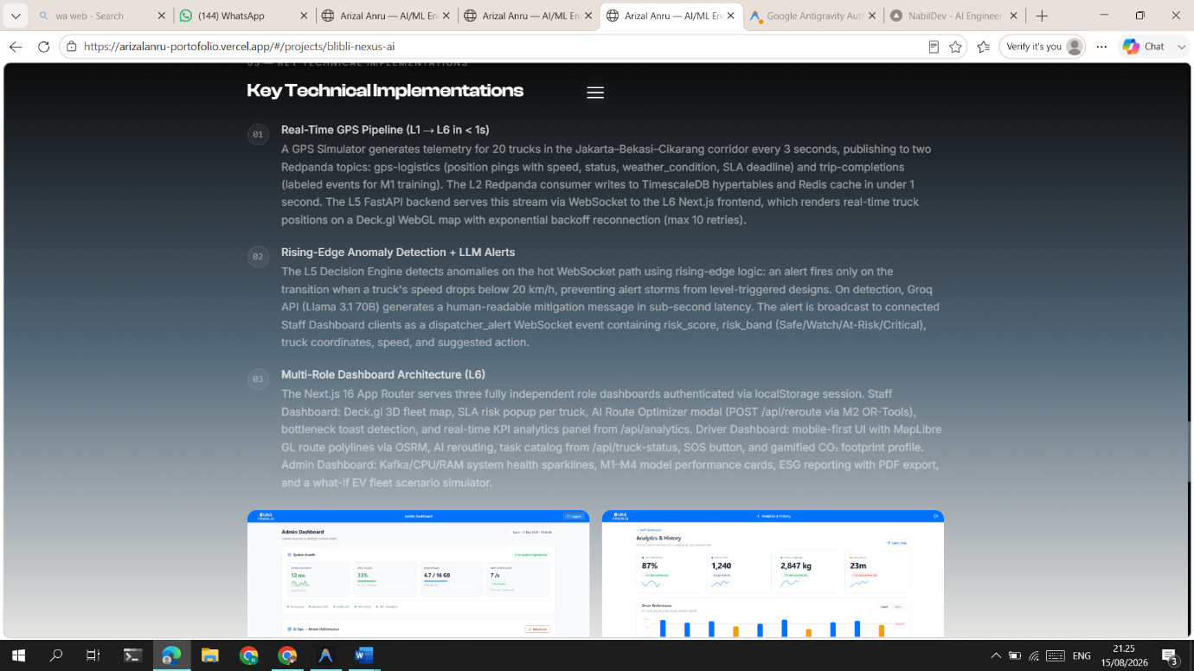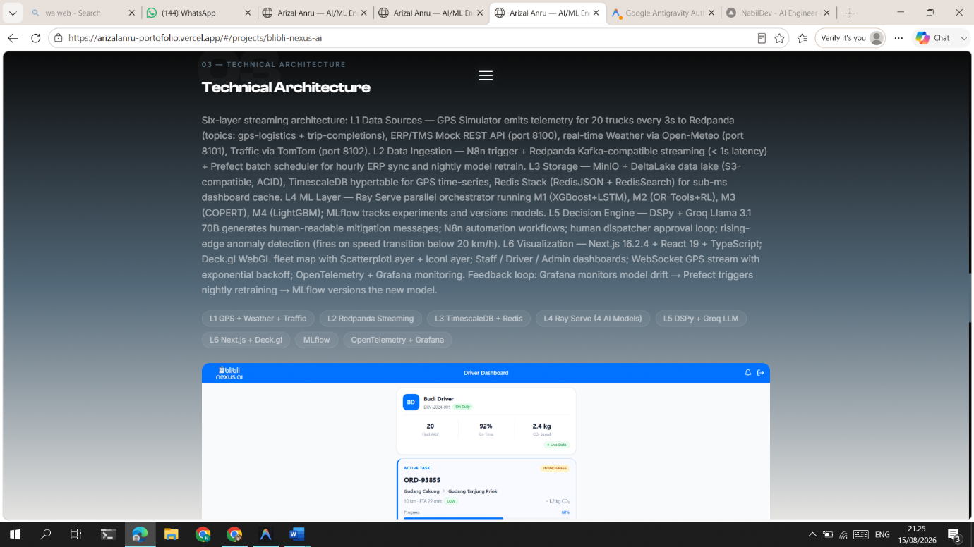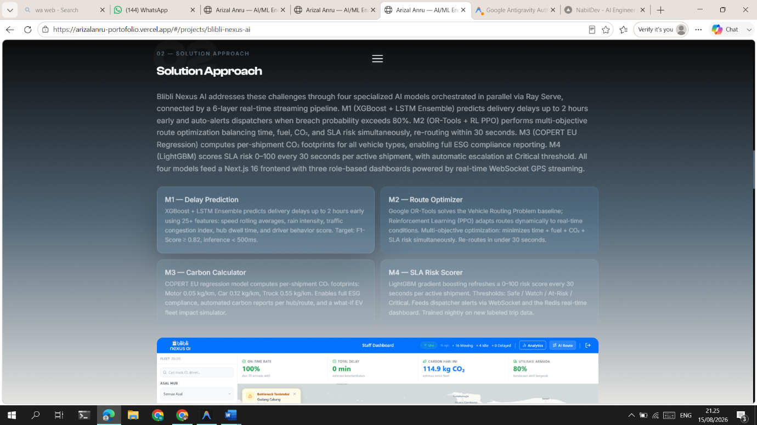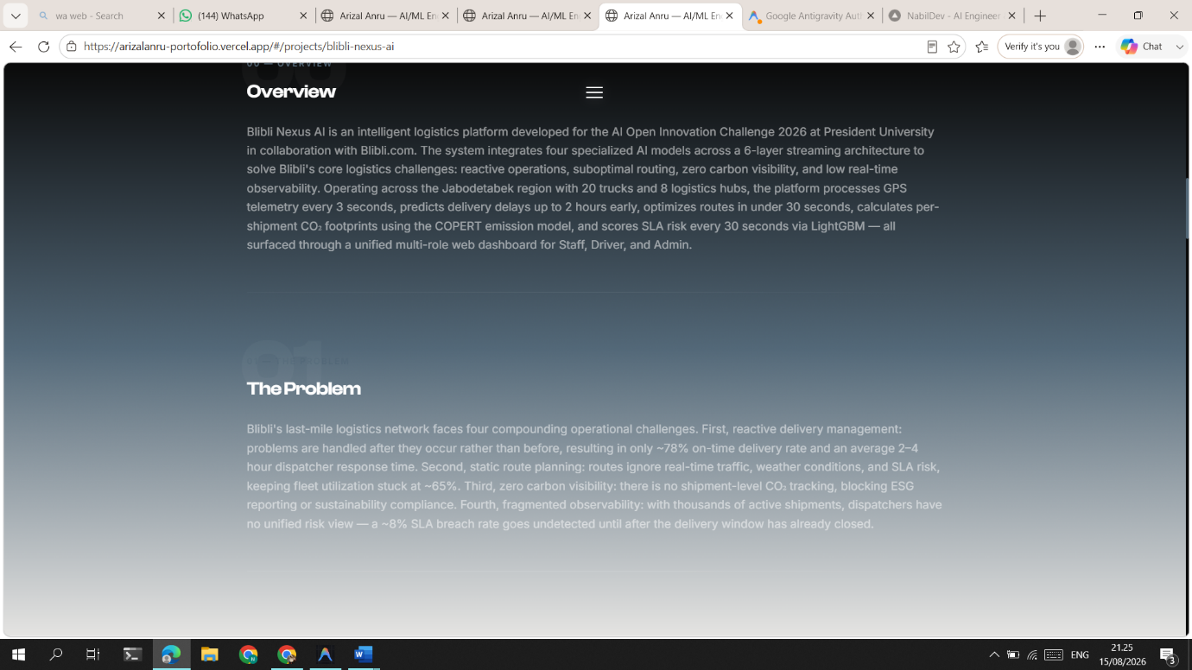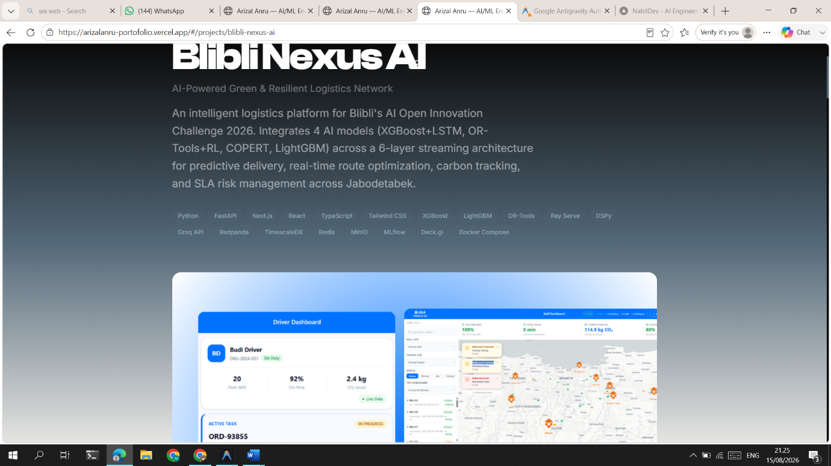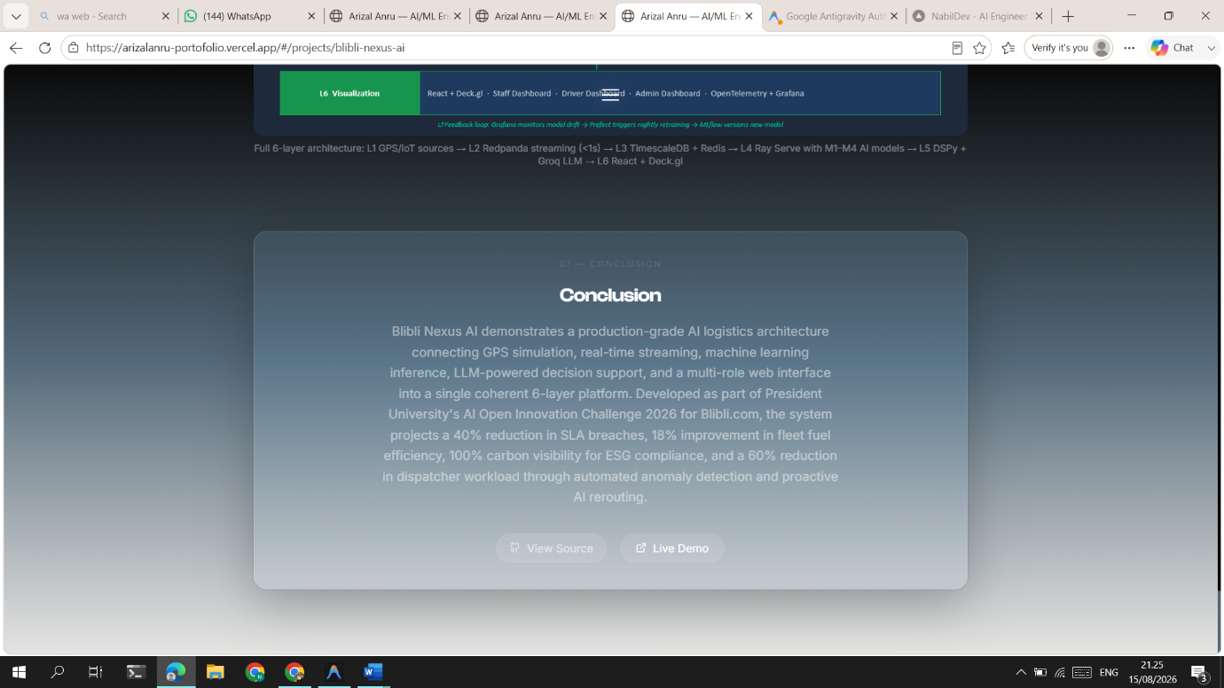
jadi tuh nanti di buat detail gitu setiap masing masing project yang udh aku buat, nanti untuk isinya sesuaikan dengan project ku dengan benar, dan juga untuk poto poto nya udah ada aku taro di assets dan di project, nanti kamu sesuaikan aja semuanya, buat yang bagus rapih dan lengkap, nanti aku mau edit di canva dlu kek mau di tambahin laptop biar rapis gitu looknya, untuk sekarang buat yang aku suruh, potonya mah bisa nyusul nanti

